Задание 1.
Верстка текстовой и графической информации в html
В этой работе Вам необходимо создать собственную веб-страницу, содержащую информацию о Вас. Страница может быть отверстана на html4.0/html5. Эта страница должна содержать:
- Фоновое оформление (в виде рисунка)
- Фотографию (например, Вашу)
- Гиперссылки на другие страницы (например, на Ваши хобби, образование, места работы и т.д.)
Пример такой страницы приведен на следующем рисунке:
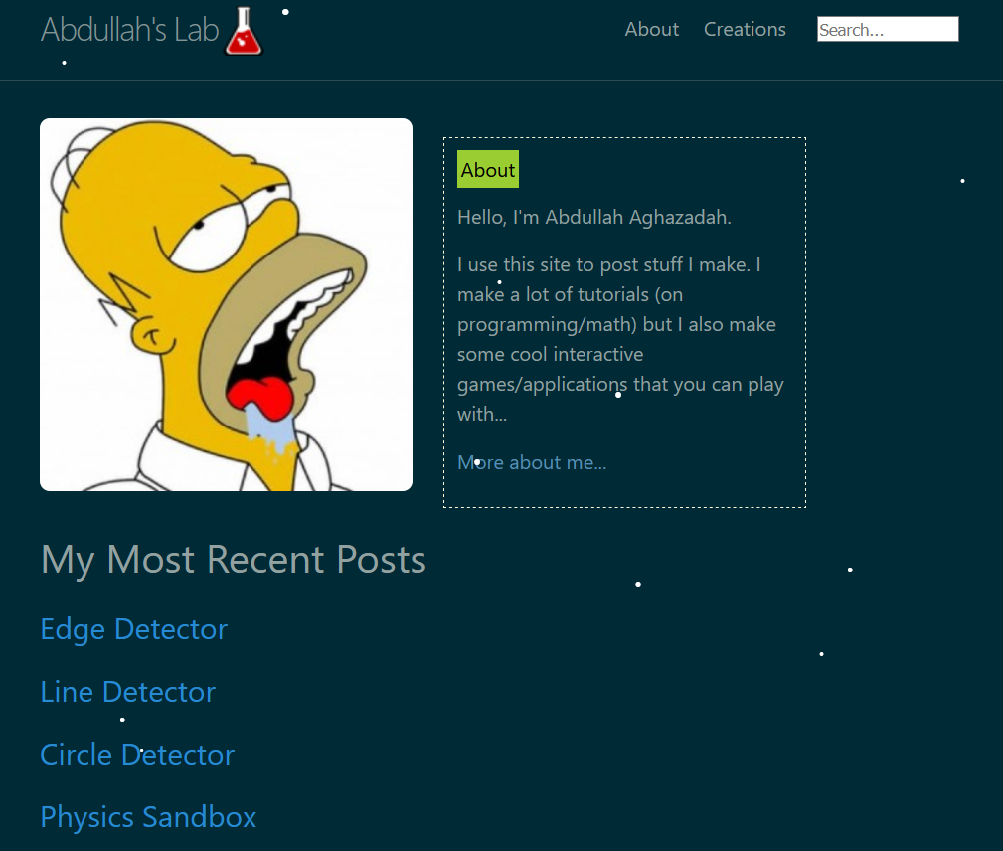
«Хождение» по ссылкам будет выдавать следующие результаты:
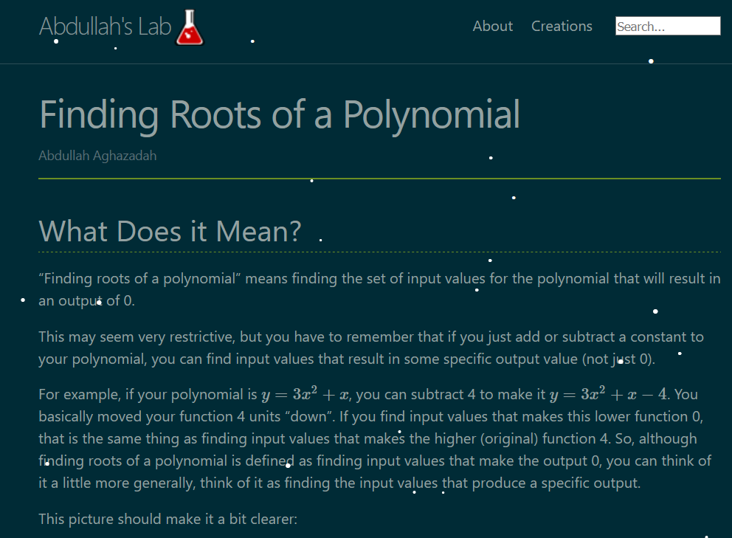
Для Вашей страницы в этом проекте достаточно сделать 3-4 гиперссылки.
После верстки сайта, необходимо подготовить небольшой отчет в котором ответить на следующие вопросы:
- С каким трудностями Вы столкнулись при разработке этой Web – страницы?
- Можете ли Вы с помощью указанной технологии организовать поиск слов по этой странице?
- Можете ли Вы с помощью указанной технологии отображать время на странице (именно текущее время)?
- Для чего необходимы CSS?
- Что такое JavaScript и для чего он нужен?
- Для чего используется локальный Web-сервер?
- Какой наиболее используемый по Вашему мнению язык Web – разработки существует в настоящее время?
- Для чего нужна СУБД MySQL?
- Как может измениться отверстанная Вами Web-страница при использовании языка программирования?

